MANUAL DE PROCEDIMIENTO
Guía de Operación de Arco en C Philips
Este video instructivo muestra la operación de un sistema de arco en C de Philips en un entorno quirúrgico. Se detallan los movimientos mecánicos del brazo, la colocación de cubiertas estériles de protección y el posicionamiento del equipo respecto a la mesa de operaciones durante un procedimiento clínico real.
VIDEO Capacitacion_arco_en_C
FECHA 25/09/2026
DURACIÓN 04:19 (mm:ss)
PASOS 12
SECCIONES 6
Generado con resumen_videos · modo gemini · modelo gemini-3.5-flash
Guía de Operación de Arco en C Philips Índice
Índice
Ajuste de Movimientos Mecánicos
1. Identificar movimiento de rotación horizontal | 00:02 · pág. 3
2. Bloquear o liberar movimiento horizontal | 00:24 · pág. 3
3. Ajustar ángulo de inclinación lateral | 00:42 · pág. 4
4. Ejecutar movimiento de rotación orbital | 00:55 · pág. 4
Seguridad y Radioprotección
5. Preparar equipamiento de radioprotección | 01:23 · pág. 5
Posicionamiento del Paciente
6. Operar control remoto de camilla | 01:39 · pág. 5
Preparación Estéril
7. Colocar cubierta estéril protectora | 01:57 · pág. 6
Posicionamiento del Paciente
8. Alinear arco en C con camilla | 02:10 · pág. 6
Adquisición de Imagen
9. Verificar parámetros en pantalla consola | 02:31 · pág. 7
Posicionamiento del Paciente
10. Definir trayectoria de aproximación | 02:41 · pág. 7
Adquisición de Imagen
11. Monitorear adquisición en tiempo real | 03:08 · pág. 8
Apagado y Desconexión
12. Desconectar cables tras finalizar procedimiento | 04:02 · pág. 8
Guía de Operación de Arco en C Philips Pasos 1–2 de 12
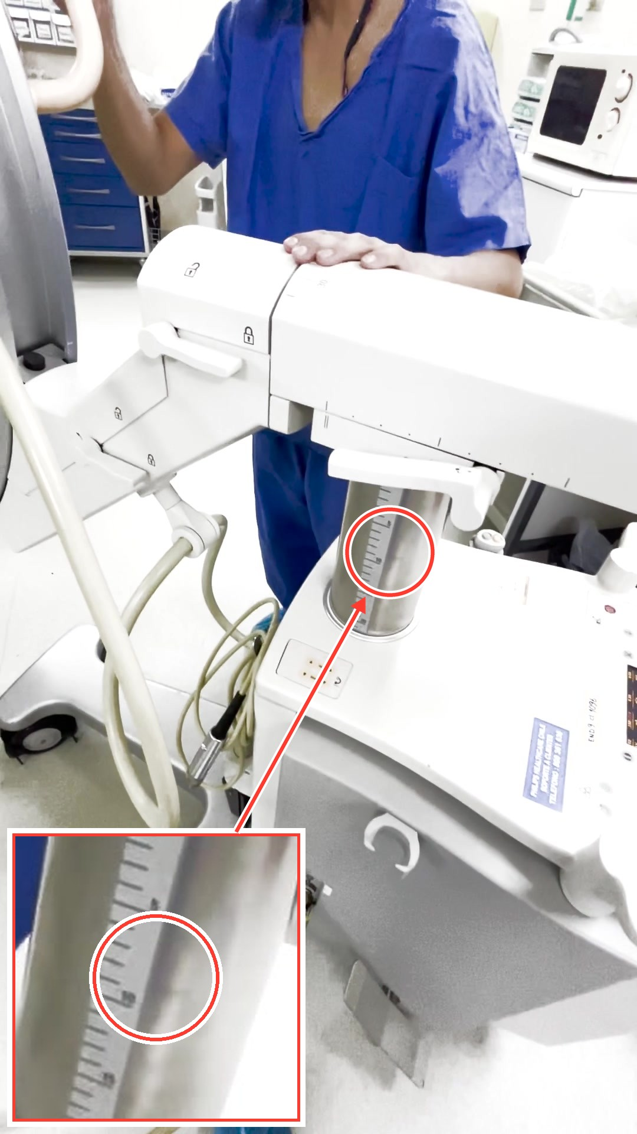  PASO 1 · AJUSTE DE MOVIMIENTOS MECÁNICOS · 00:02  Identificar movimiento de rotación horizontal  El instructor demuestra el movimiento de rotación horizontal del brazo en C sobre su propio eje, liberando los frenos manuales correspondientes. | 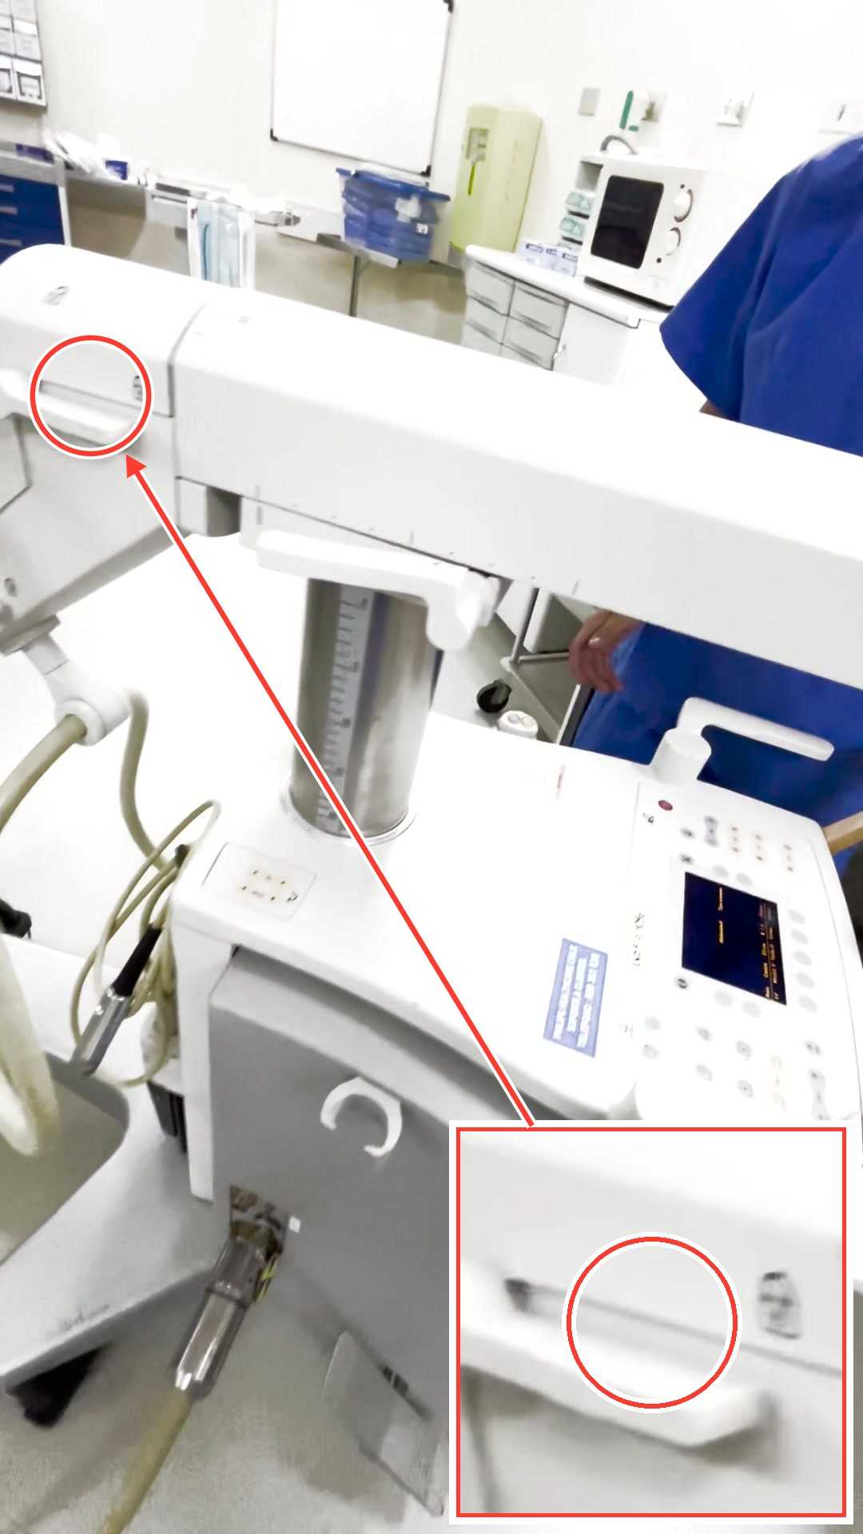  PASO 2 · AJUSTE DE MOVIMIENTOS MECÁNICOS · 00:24  Bloquear o liberar movimiento horizontal  Se señala la manilla de bloqueo del brazo para detener o liberar el movimiento de rotación horizontal del arco en C de forma segura.
Guía de Operación de Arco en C Philips Pasos 3–4 de 12
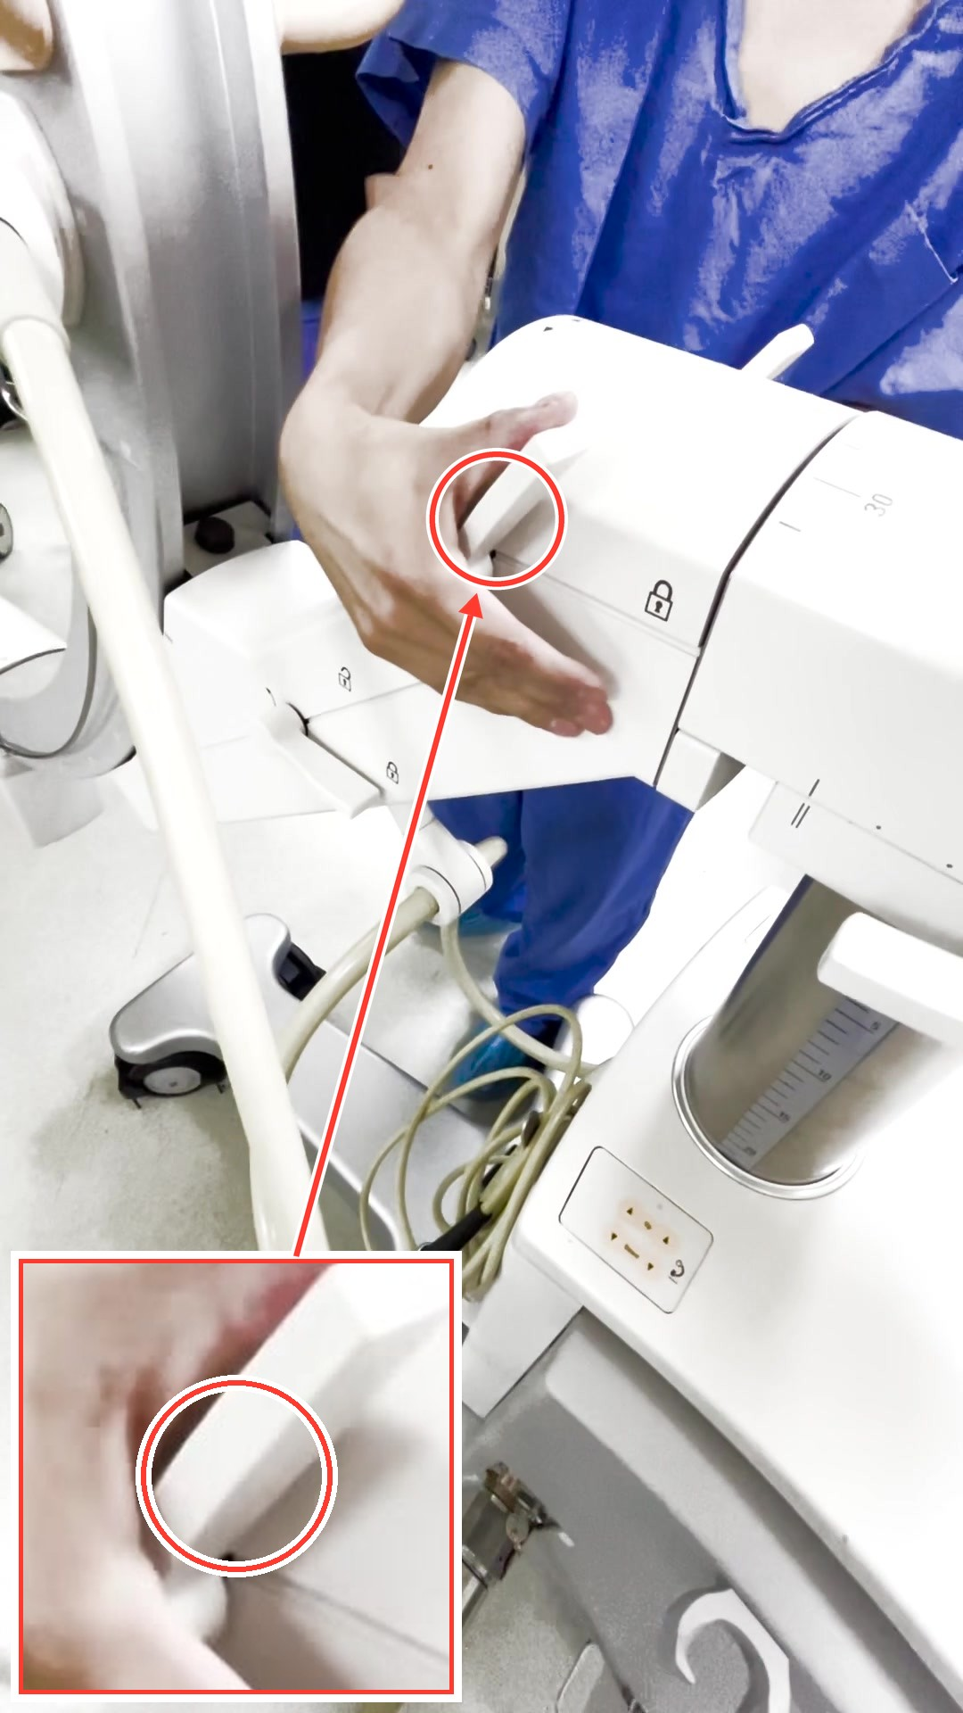  PASO 3 · AJUSTE DE MOVIMIENTOS MECÁNICOS · 00:42  Ajustar ángulo de inclinación lateral  Se demuestra la liberación de los seguros mecánicos, identificando los iconos de candado abierto y cerrado grabados en la pieza, para permitir la inclinación angular del arco en C. | 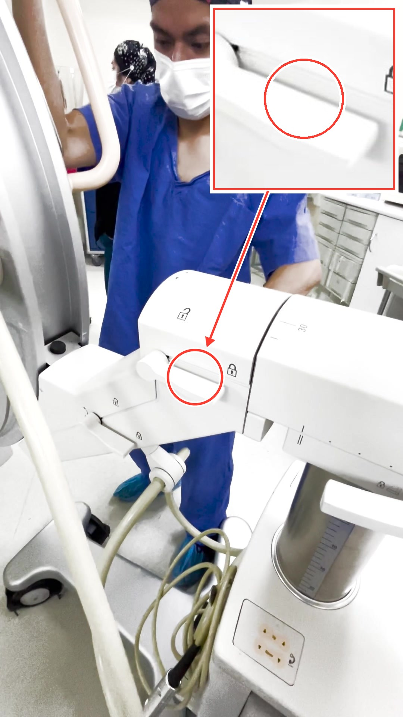  PASO 4 · AJUSTE DE MOVIMIENTOS MECÁNICOS · 00:55  Ejecutar movimiento de rotación orbital  El operador realiza el deslizamiento orbital del brazo en C para ajustar el plano de proyección radiográfica sobre el paciente.
Guía de Operación de Arco en C Philips Pasos 5–6 de 12
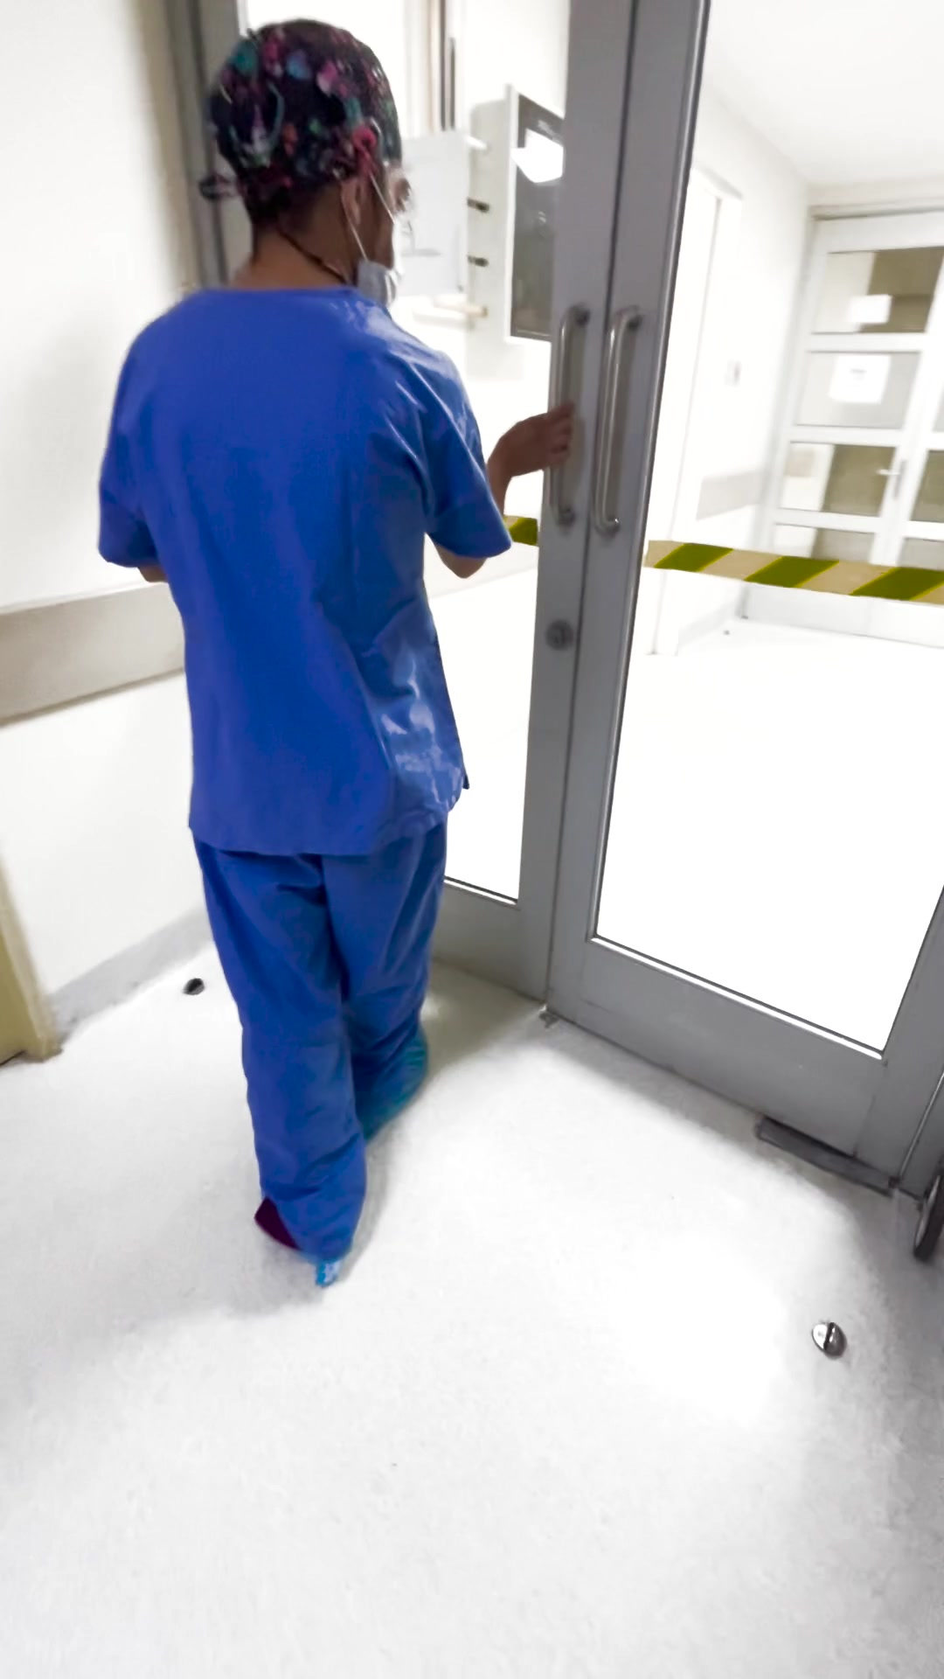  PASO 5 · SEGURIDAD Y RADIOPROTECCIÓN · 01:23  Preparar equipamiento de radioprotección  El personal se dirige a buscar los delantales plomados antes de iniciar la emisión de radiación en el pabellón. | 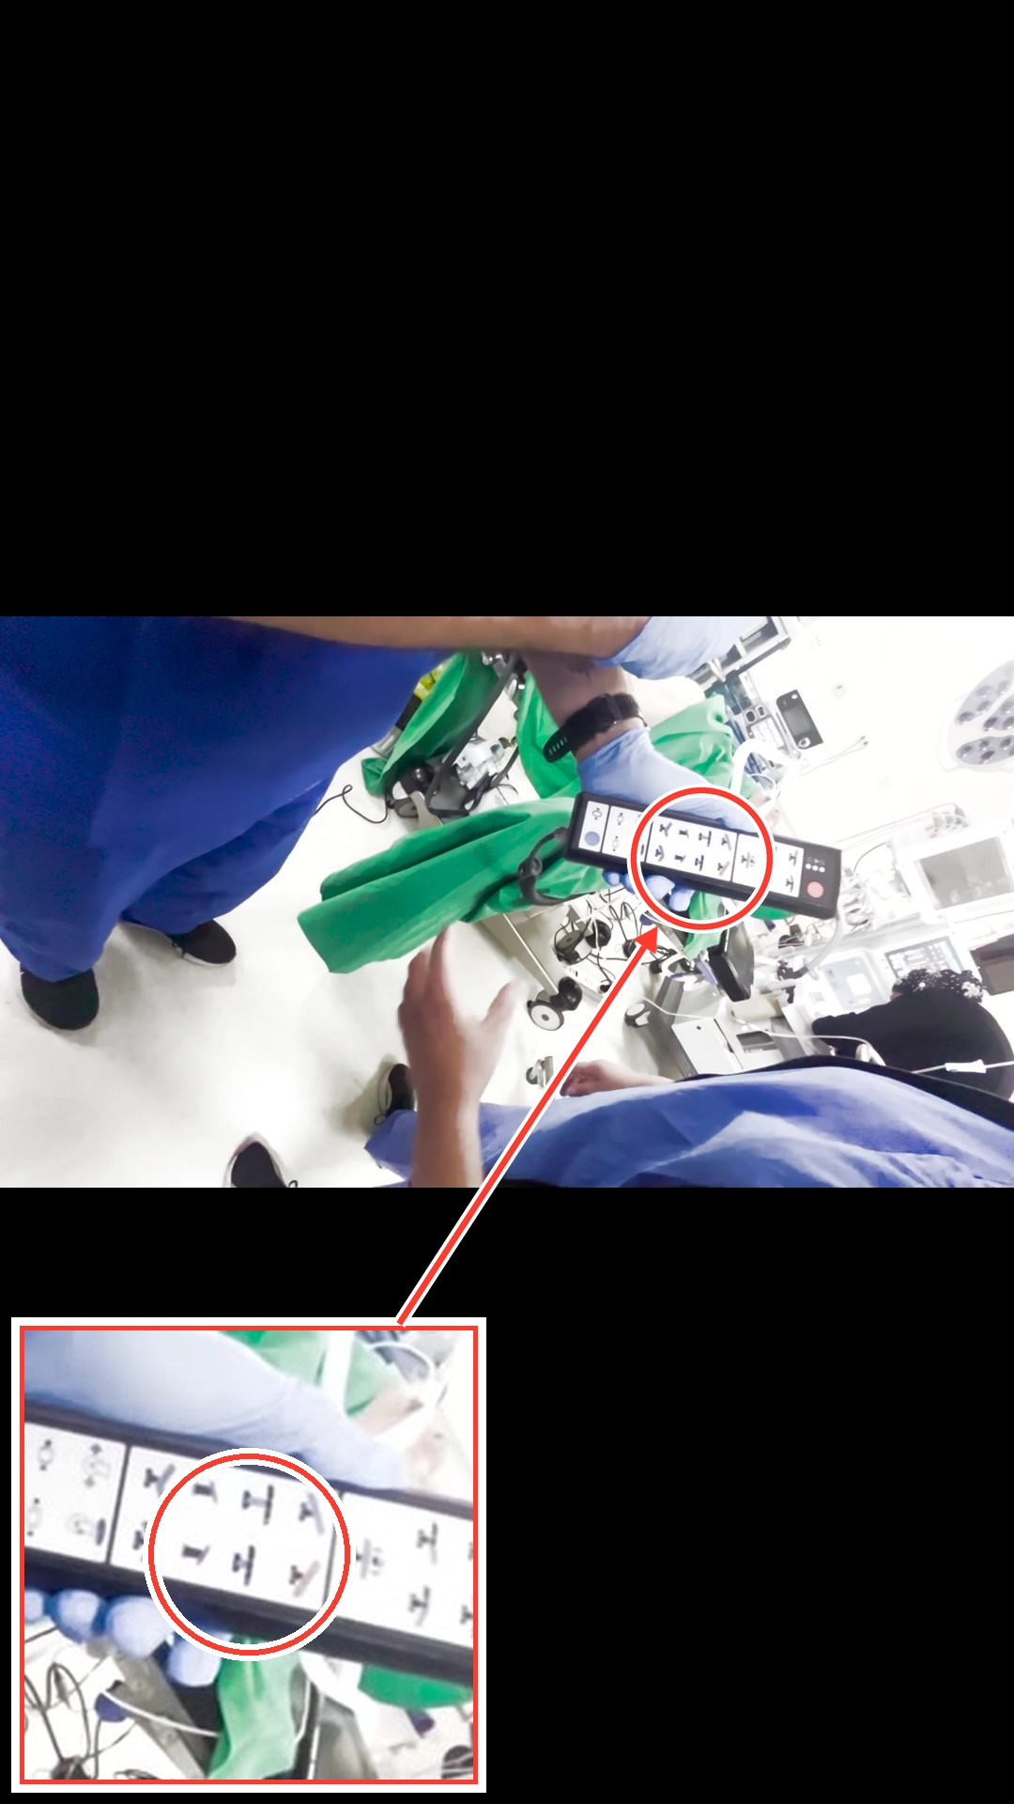  PASO 6 · POSICIONAMIENTO DEL PACIENTE · 01:39  Operar control remoto de camilla  Se utiliza el mando de la camilla quirúrgica que contiene iconos con diferentes planos y posiciones para acomodar al paciente antes del examen.
Guía de Operación de Arco en C Philips Pasos 7–8 de 12
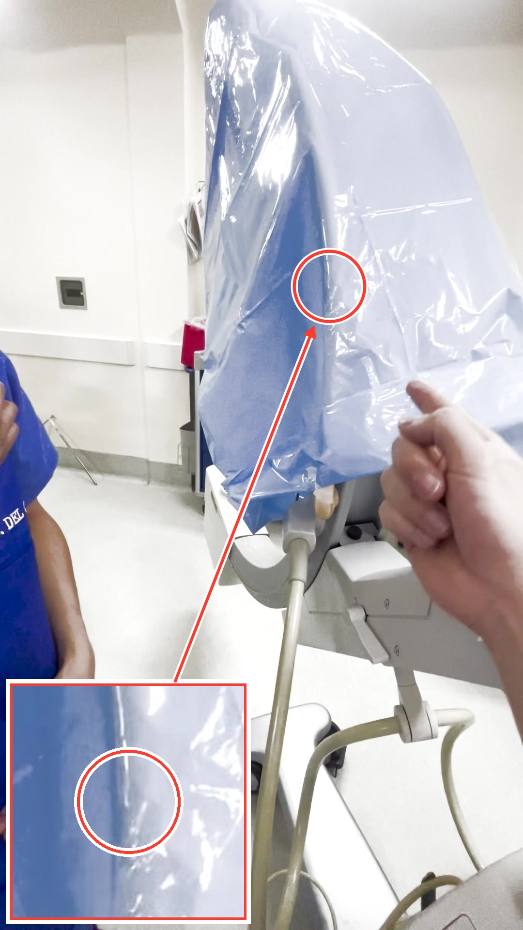  PASO 7 · PREPARACIÓN ESTÉRIL · 01:57  Colocar cubierta estéril protectora  Se muestra la funda plástica estéril colocada sobre el receptor de imagen para proteger el campo operatorio y evitar la contaminación. | 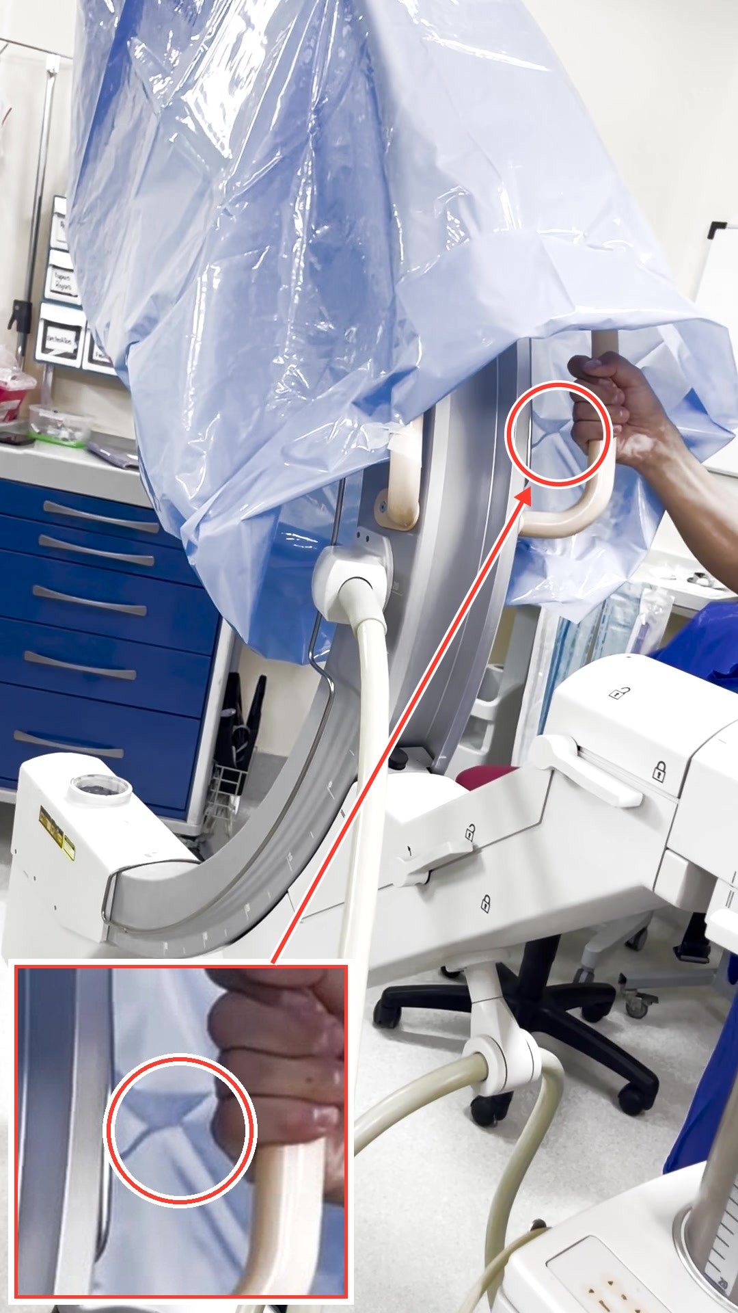  PASO 8 · POSICIONAMIENTO DEL PACIENTE · 02:10  Alinear arco en C con camilla  Se realiza el acercamiento físico del equipo para introducir el detector y el tubo de rayos X bajo y sobre la camilla respectivamente, sosteniendo la empuñadura del arco.
Guía de Operación de Arco en C Philips Pasos 9–10 de 12
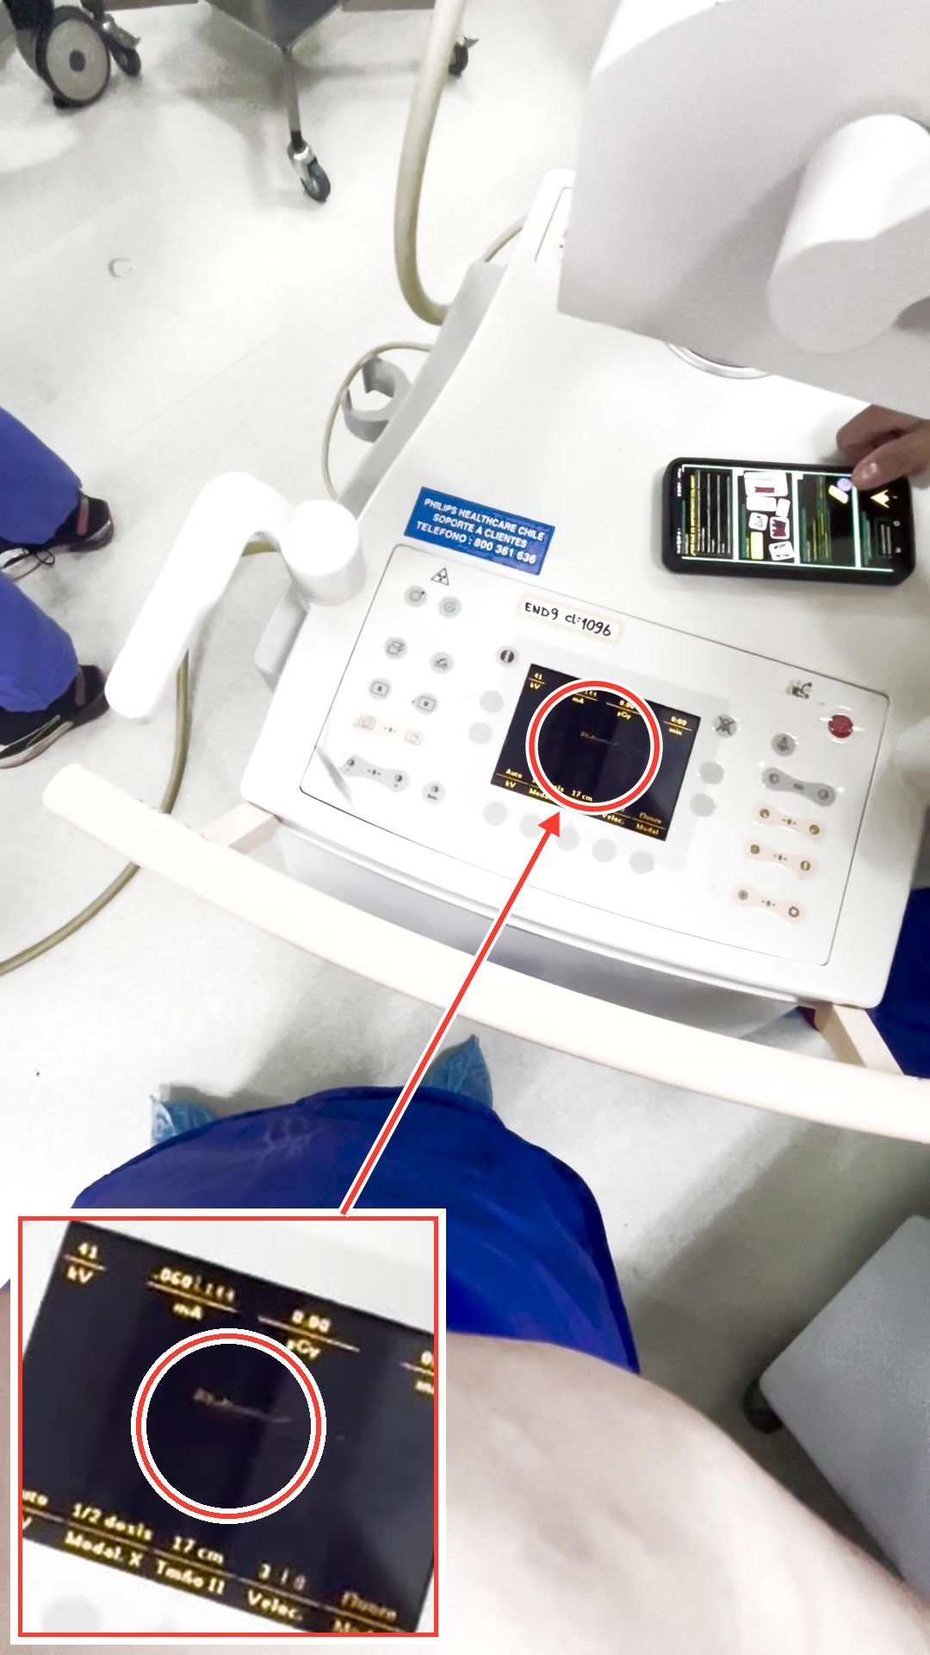  PASO 9 · ADQUISICIÓN DE IMAGEN · 02:31  Verificar parámetros en pantalla consola  Se muestran los parámetros de adquisición en la consola de control, donde se lee 'END9 cl:1096' junto a los valores de exposición activos en el panel. | 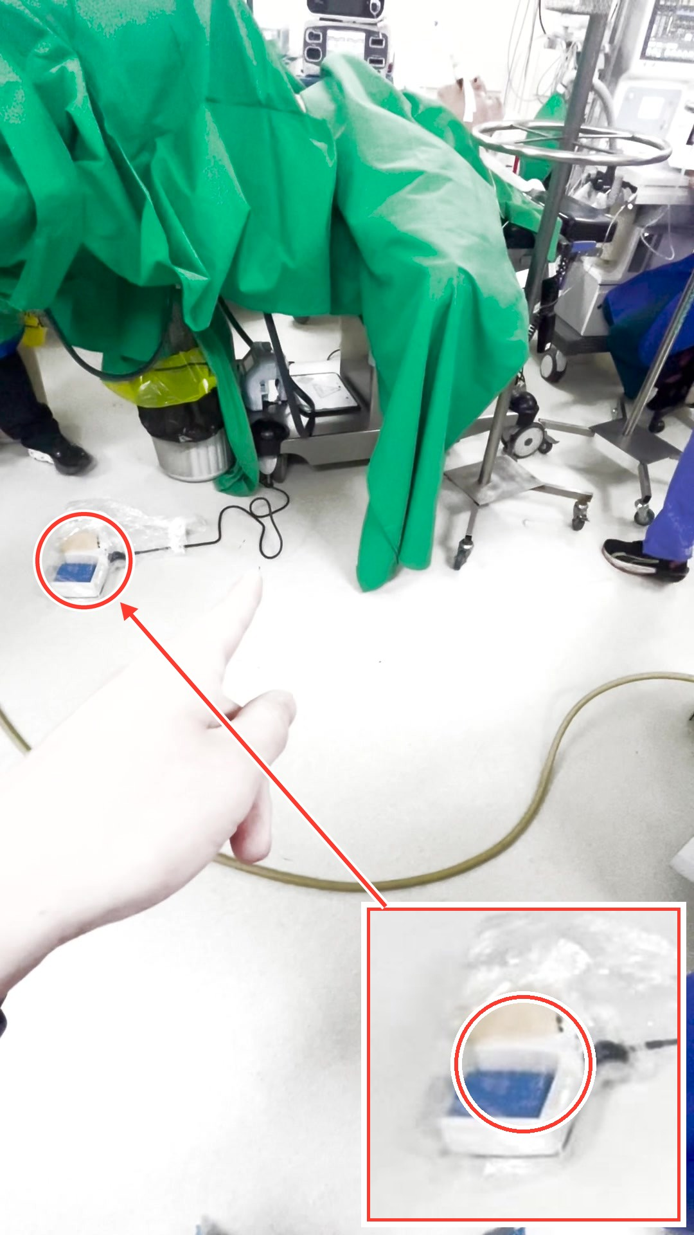  PASO 10 · POSICIONAMIENTO DEL PACIENTE · 02:41  Definir trayectoria de aproximación  Se planifica y verifica la entrada del arco en C hacia el paciente, señalando el pedal de disparo en el suelo para evitar obstáculos con los cables.
Guía de Operación de Arco en C Philips Pasos 11–12 de 12
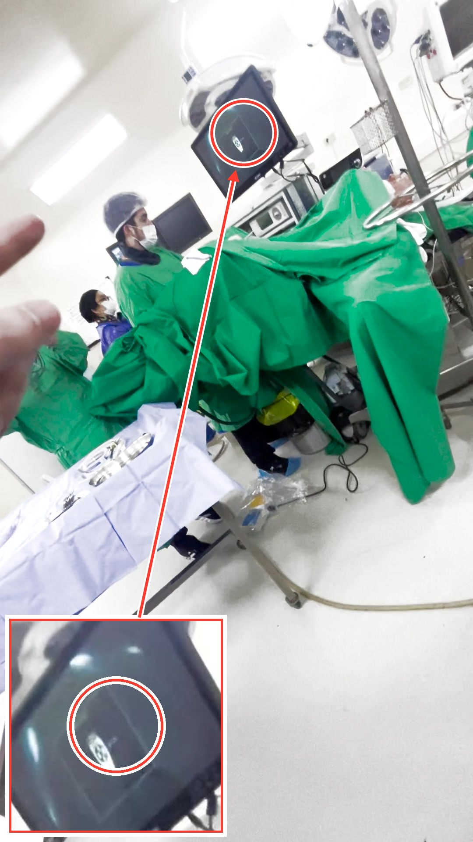  PASO 11 · ADQUISICIÓN DE IMAGEN · 03:08  Monitorear adquisición en tiempo real  Durante la inserción del catéter, los cirujanos controlan visualmente la posición a través del monitor del sistema de fluoroscopia. | 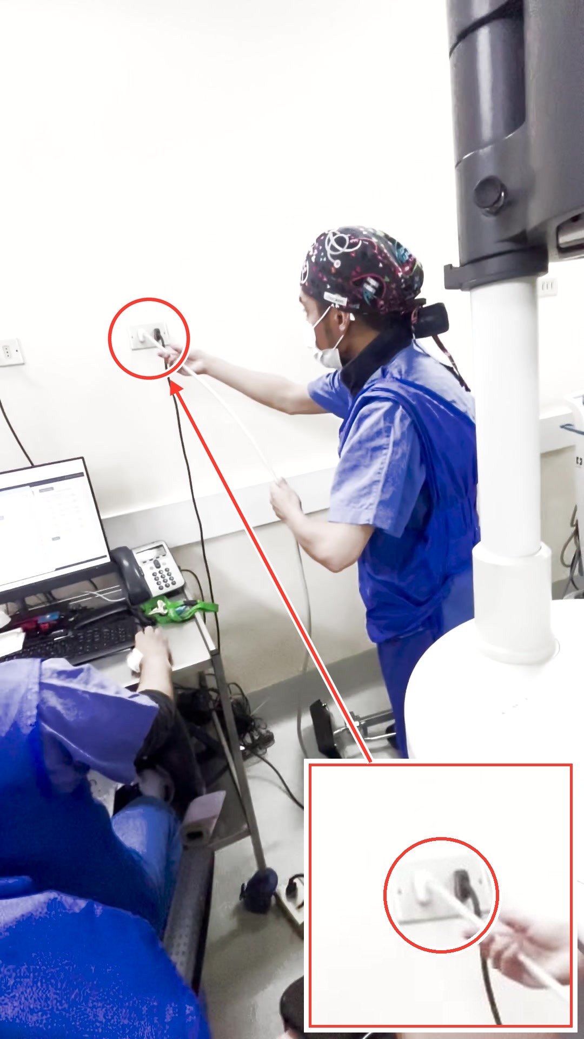  PASO 12 · APAGADO Y DESCONEXIÓN · 04:02  Desconectar cables tras finalizar procedimiento  Se retiran las conexiones eléctricas y de datos en la pared una vez finalizado el examen para proceder al guardado del equipo.
Guía de Operación de Arco en C Philips Transcripción
Transcripción del audio
00:01 El movimiento... como que... horizontal... o sea, ese es como el movimiento...
00:10 Ah, ya, una rotación en torno a este eje.
00:12 ...horizontal, pero sin... como un movimiento completo del tubo. Sí. Sin... o sea, sin mover... pero, como movimiento completo del arco en C, sí.
00:23 Y ese lo bloqueas con esto.
00:26 Sí. Claro.
00:31 ¿Y el otro? Ah, bueno.
00:35 Claro. Súper.
00:40 Pero acá, generalmente, no tenemos ángulo. Podríamos darle un poco de ángulo... eh... acá.
00:50 Súper. Perdón, era el otro.
01:01 Si es que no pudiéramos ver una... como... si no pudiéramos ver detalladamente la bifurcación renal, tal vez podríamos un poquito angular.
01:09 Pero, generalmente, el... la cavidad abdominal, por lo menos en este caso... la zona renal, cara renal, no... no lo vamos a necesitar tanto. No.
01:20 Y, así, los delantales plomados, ahora que está todo listo.
01:25 Están acá.
01:28 Aquí se ponen... lo que hay de insumo para ahí.
01:38 Si es que... si es que se empuja el arco, la otra cámara.
01:43 Entonces, se desplaza... se desplaza así. Se aprieta y se desplaza a la vez. Súper.
01:47 ¿Se aprieta de allá? Ya. Se desplaza de allá porque... las de... las de otras son automáticas. Sí, son automáticas.
01:54 Entonces, la fonoaudióloga le puso esto para proteger y está estéril. Y tú le pusiste acá este papelito para que no se sobe... para que no se... No.
02:09 ¿Y, Pancho, y este doblez lo hace adrede de algo?
02:14 ¿Mmm? ¿Cómo? ¿Cuál?
02:17 Ese doblez que le hace acá... ese es un doblez. ¿Mmm? ¿Sí? ¿Es por algo o es... lo hizo...?
02:22 No, no, no, para acomodarlo más. Ah, listo. No, para que pueda caber en el espacio de allá. Ya, súper.
02:28 Están explicando que hay que entrar por acá como para que tengan habilitado el espacio, sí. Ah, ya.
02:35 O sea...
02:39 Acá, sí. Se va a entrar por acá, con el... con esto. Se va a entrar directo así o... No.
03:07 ¿Esa cámara está en la punta de ese catéter?
03:10 Sí. Ah, ya.
03:31 Entonces, la de abajo...
03:57 Listo. ¿Y la otra está acá nomás? Sí.
04:02 ¿La de abajo está aquí? Sí, la desconecto.

